Sistema experto

“Ayuda a mi amigo”

Expert system "Help my friend"

Héctor Julián Cardona Montoya

*Facultad de ingenierías, Universidad Tecnológica de Pereira, Pereira, Colombia*

Correo-e: [julian.cardona@utp.edu.co](mailto:julian.cardona@utp.edu.co)

Karem Giovanna Parra Moreno

*Facultad de ingenierías, Universidad Tecnológica de Pereira, Pereira, Colombia*

Correo-e: [karem.parra@utp.edu.co](mailto:karem.parra@utp.edu.co)

Alberto Andrés Ospina López

*Facultad de ingenierías, Universidad Tecnológica de Pereira, Pereira, Colombia*

Correo-e: [alberto.ospina@utp.edu.co](mailto:alberto.ospina@utp.edu.co)

***Resumen*— Un Sistema Experto (SE) es un sistema que emplea conocimiento humano, pero que está inmerso en una computadora para resolver problemas que normalmente requieren de expertos humanos. Si estos sistemas están bien diseñados, tienen la capacidad imitan el proceso de razonamiento que los expertos utilizan para resolver problemas específicos. “Ayuda a mi amigo” es un sistema experto que permite reconocer posibles enfermedades presentes en un perro. Mediante algunos síntomas que se ingresan, el sistema experto devuelve la probabilidad de que el perro tenga una enfermedad.**

***Palabras clave—* enfermedad, problema, razonamiento, síntomas**

***Abstract*— An Expert System (SE) is a system that employs human knowledge, but is immersed in a computer to solve problems that normally require human experts. If these systems are well designed, they have the ability to mimic the reasoning process that experts use to solve specific problems. "Help My Friend" is an expert system for recognizing possible illnesses present in a dog. Through some symptoms that are entered, the expert system returns the probability that the dog has a disease.**

***Key Word* — illness, problem, reasoning, symptoms**

1. INTRODUCCIÓN

Un sistema experto, es un sistema informático que emula el razonamiento humano actuando tal y como lo haría un experto en un área de [conocimiento](https://es.wikipedia.org/wiki/Conocimiento).

Existen muchas y variadas aplicaciones de los sistemas expertos. En este paper se muestra el desarrollo e implementación de un sistema experto que permite reconocer una enfermedad presente en una mascota, específicamente canino. Mediante ciertas entradas ingresadas por el usuario, el sistema experto evalúa y muestra las probabilidades de que el perro tenga una enfermedad de las enlistadas en el programa (otitis, saran, parásitos, parvovirosis, moquillo, gastritis).

1. CONTENIDO

**1. Herramientas utilizadas.**

Para el desarrollo de este sistema experto se utilizó el lenguaje de programación PYTHON, el sistema de base de datos NoSQL MONGODB, la librería PYMONGO que permite el trabajo en conjunto de python y mongodb, y la librería MATPLOTLIB que permite la creación de gráficos con facilidad según unos resultados obtenidos.

**2. Desarrollo del programa.**

En primer lugar se definieron los diferentes datos que van dentro del sistema experto. Se tienen dos colecciones (tablas) en la DB: la colección hechos (ver figura 2.1), donde cada documento (registro) cuenta con un identificador “id”, un tipo de dato “tipo” y la descripción del documento “descripcion”. La colección reglas (ver figura 2.2) contiene documentos con identificador “id”, un identificador de una causa “antecedente”, una lista de consecuencias “consecuente” y una lista de pesos “ponderación” que es el porcentaje de peso de cada uno de los consecuentes.

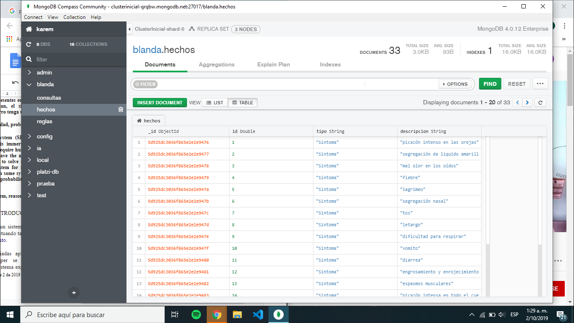

Figura 2.1. Ejemplo de la tabla hechos

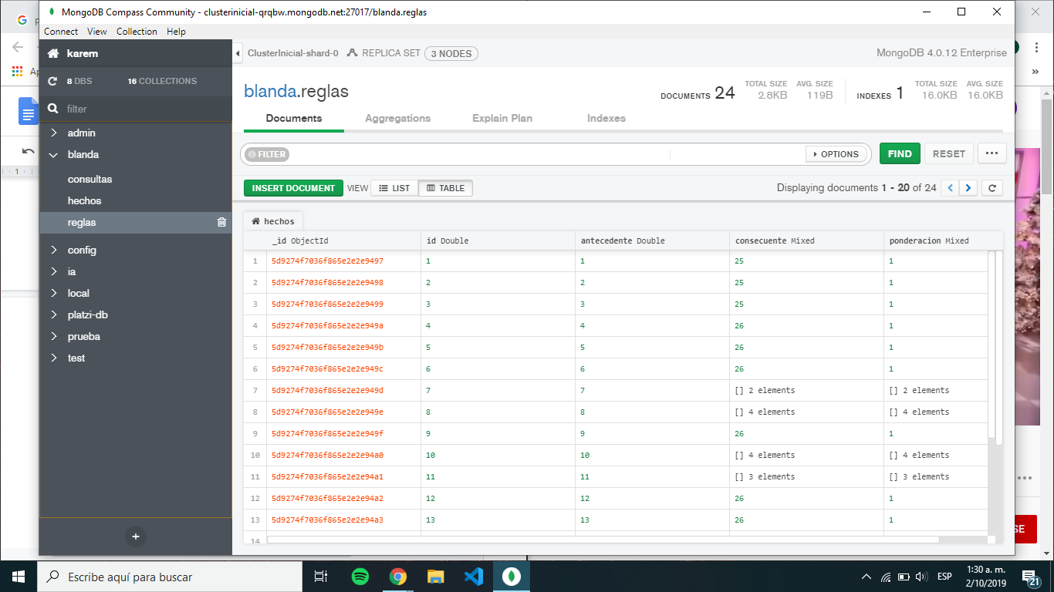

Figura 2.2. Ejemplo de la tabla reglas.

A continuación se realizó el desarrollo del programa. A grandes rasgos lo que se hace es:

1. Presentar una lista de síntomas.
2. Elección de los síntomas presentados.
3. Búsqueda de síntomas, sus consecuentes y ponderaciones en la DB.
4. Cálculo de pesos con los datos obtenidos anteriormente.
5. Visualización de gráfica de posibles enfermedades.

**Presentar una lista de síntomas:** En primer lugar, el programa le muestra al usuario una lista de síntomas de la cual puede elegir los que presenta la mascota. Esta lista se crea haciendo una consulta a la DB, buscando una coincidencia en la colección “hechos” con la llave “id” e imprimiendo en pantalla una lista de números consecutivos correspondientes a el “id” y seguido por la “descripcion” de cada síntoma.

**Elección de los síntomas presentados:** A continuación el usuario ingresa los síntomas respectivos por medio del número que lo identifica y separado por comas, el sistema los captura en una lista.

**Búsqueda de síntomas, sus consecuentes y ponderaciones en la DB:** Por medio de un bucle *for,* se recorre la lista de los síntomas, con cada elemento se realiza la consulta a la DB en la colección “reglas” y se busca la coincidencia con el “antecedente”. Ya obtenido el documento coincidente, se pasa a la función *tipo* junto con un diccionario que se tiene para escribir los diferentes valores obtenidos para las enfermedades.

**Cálculo de pesos con los datos obtenidos anteriormente:** Lo que realiza esta función es ingresar el “id” correspondiente a cada enfermedad junto con la ponderación correspondiente: si es la primera vez que se inserta la llave al diccionario, se ingresa la llave y el valor al diccionario, si es la misma ponderación que tenía la llave anteriormente se deja como estaba, pero si es una ponderación diferente se utiliza la siguiente fórmula para calcular la ponderación:

***ponde = pondeAnt + ( 1 - pondeAnt) * pondeAct***

Donde:

* ***ponde:*** Es el valor de la ponderación que se desea encontrar.
* ***pondeAnt:*** Es el valor que tenía la llave anteriormente.
* ***pondeAct:*** Es el valor de ponderación que se obtiene actualmente.

**Visualización de gráfica de posibles enfermedades:** Por último, con los valores de la enfermedades (consecuentes) ya obtenidos, por medio de la librería MATPLOTLIB se realiza una gráfica que contiene las diferentes enfermedades que se evaluan con este sistema experto, y las ponderación que recibe cada una de ellas. Esta ponderación es la probabilidad de que la mascota esté sufriendo de esa enfermedad en específico. En la figura 2.3 se muestra un ejemplo de la gráfica mencionada.

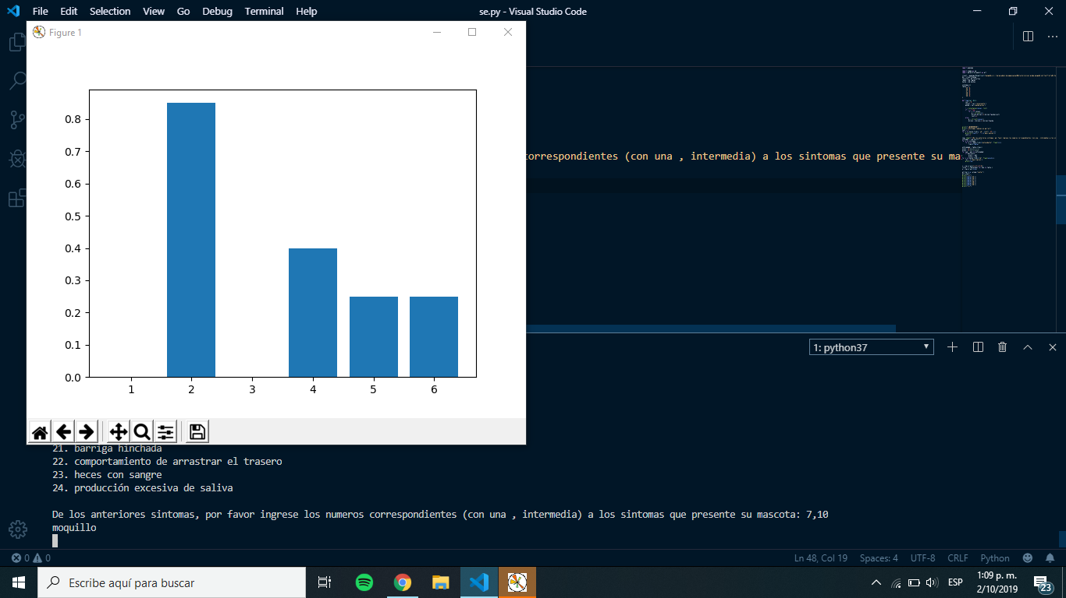

Figura 2.3. Ejemplo de gráfico de presentación de enfermedades.

1. CONCLUSIONES

Del anterior desarrollo se concluye:

* Este sistema experto es un apoyo para la detección de enfermedades, que puede ser adaptado para diferentes campos de la vida real.
* Entre más grande sea la base del conocimiento del sistema experto, más aproximado a la realidad será el resultado que este presente.

REFERENCIAS

1. Badaró, S. Ibañez, L. Agüero, M (2013) Sistemas expertos: Fundamentos, Metodologías y Aplicaciones. Universidad de Palermo, Facultad de ingenierías. Recuperado de <https://www.palermo.edu/ingenieria/pdf2014/13/CyT_13_24.pdf>
2. Sarabia, A. Sistemas expertos. Universidad Pontificia Comillas. Escuela Técnica Superior de Ingeniería. Recuperado de: <https://www.iit.comillas.edu/aramos/simio/transpa/t_se_as.pdf>
3. The MongoDB 4.2 Manual. Recuperado de: <https://docs.mongodb.com/manual/>
4. Matplotlib version 3.1.1. Recuperado de: <https://matplotlib.org/>
5. PyMongo 3.9.0 Documentation. Recuperado de: <https://api.mongodb.com/python/current/>